Р А С П О Р Я Ж Е Н И Е
Председателя Совета депутатов Атяшевского городского поселения
Атяшевского муниципального района Республики Мордовия

от 02 июля 2015 года № 18
р.п. Атяшево

О назначении публичных слушаний по проекту планировки и проекту межевания территории Атяшевского городского поселения Атяшевского муниципального района Республики Мордовия
В соответствии со статьей 28 Федерального закона от 06 октября 2003 года №131-ФЗ «Об общих принципах организации местного самоуправления в Российской Федерации», статьей 46 Градостроительного кодекса Российской Федерации, статьей 13 Устава Атяшевского городского поселения Атяшевского муниципального района Республики Мордовия, пунктами 13, 40 Положения о порядке организации и проведения публичных слушаний в Атяшевском городском поселения Атяшевского муниципального района Республики Мордовия, утвержденного решением Совета депутатов Атяшевского городского поселения Атяшевского муниципального района Республики Мордовия от 11 августа 2009 года №138
Р А С П О Р Я Д И Л С Я:
1. Назначить публичные слушания по проекту планировки и проекту межевания территории земельного участка с кадастровым номером 13:03:0101003:2 р.п. Атяшево Атяшевского муниципального района Республики Мордовия (приложение №1).
2. Определить место и время проведения публичных слушаний: Республика Мордовия, Атяшевский район, р.п. Атяшево, ул. Строителей, д.6 (в здании Администрации Атяшевского городского поселения) на 17.00 часов 3 августа 2015 года
3.Установить, что организация и проведение публичных слушаний осуществляется рабочей группой (приложение № 2).
4. Предложения по вопросу, указанному в пункте 1 настоящего решения, принимаются рабочей группой до 3 августа 2015 года в соответствии с прилагаемой формой внесения предложения (приложение № 3) по адресу: РМ, Атяшевский район, р.п. Атяшево, ул. Строителей, д.6 ежедневно с 8 часов до 17 часов кроме субботы и воскресенья.
5. Информацию о времени, месте и теме публичных слушаний, а также проект муниципального правового акта по теме публичных слушаний опубликовать не позднее 1 дня следующего за днем принятия настоящего Распоряжения.

Председатель Совета депутатов
Атяшевского городского поселения В.Д. Кумакшева

Приложение № 1
к Распоряжению Председателя Совета депутатов Атяшевского
городского поселения Атяшевского
муниципального района Республики Мордовия
от 02 июля 2015 года № 18

СОДЕРЖАНИЕ

СОДЕРЖАНИЕ………………………………………………………… | 4
ИСХОДНЫЕ ДАННЫЕ И НОРМАТИВНАЯ БАЗА ДЛЯ РАЗРАБОТКИ ПРОЕКТА ПЛАНИРОВКИ ТЕРРИТОРИИ……….. | 7
РАЗДЕЛ I АРХИТЕКТУРНО-ГРАДОСТРОИТЕЛЬНЫЙ РАЗДЕЛ………………………………………..…………………………… | 8
1.1 Градостроительные и природные условия…….………………… | 8
1.1.1 Климат…………………………………………………………….. | 8
1.1.2 Инженерно-геологическая характеристика……………………. | 10
1.2 Генеральный план…………………………………...……..……… | 11
1.2.1 Планировочные ограничения…………………………………… | 11
1.2.2 Композиционно-планировочные решения……………………… | 12
1.2.3 Транспортная схема……………………………………………… | 12
1.2.4 Организация рельефа и красные линии………………………… | 13
1.2.5 Благоустройство и озеленение территории……………..……… | 14
1.2.6 Санитарная очистка территории…………….…………………… | 14
РАЗДЕЛ II ИНЖЕНЕРНО-ТЕХНИЧЕСКОЕ ОБЕСПЕЧЕНИЕ... | 16
2.1 Электроснабжение…………………………………………………... | 16
2.2 Газоснабжение……………………………..………………………… | 17
РАЗДЕЛ III ИНЖЕНЕРНО-ТЕХНИЧЕСКИЕ МЕРОПРИЯТИЯ ГРАЖДАНСКОЙ ОБОРОНЫ. МЕРОПРИЯТИЯ ПО ПРЕДУПРЕЖДЕНИЮ ЧЕРЕЗВЫЧАЙНЫХ СИТУАЦИЙ………  РАЗДЕЛ IV ОЦЕНКА ВОЗДЕЙСТВИЯ НА ОКРУЖАЮЩУЮ СРЕДУ…………………………………………………………………….. | 18  20
4.1. Ландшафты и почвы……………………………………………… | 20
4.2. Воздействие объекта на атмосферный воздух……….………… | 20
4.3 Воздействие объекта на территорию, условия землепользования. 20
РАЗДЕЛ V ПРОЕКТ МЕЖЕВАНИЯ…………………………………… 22
5.1. Общие положения………………………………………………………….. 22
5.2. Формирование проектных границ земельных участков………………. 23
5.3. Обоснование принятых решений по проекту межевания………… …. 24

ПРИЛОЖЕНИЯ……………………………………………………………… 25
- Ведомость расчета координат точек красных линий

ИСХОДНЫЕ ДАННЫЕ И НОРМАТИВНАЯ БАЗА ДЛЯ РАЗРАБОТКИ ПРОЕКТА ПЛАНИРОВКИ ТЕРРИТОРИИ

Проект планировки территории разработан в соответствии с заданием на разработку градостроительной документации.
Работы по разработке проекта планировки территории выполнены в соответствии с требованиями следующих правовых и нормативно-технических документов:
- Градостроительный кодекс Российской Федерации от 29 декабря 2004 г. № 190-ФЗ (ред. от 21.04.2011);
- СНиП 11-04-2003 Инструкция о порядке разработки, согласования, экспертизы и утверждения градостроительной документации, утвержденная Постановлением государственного комитета РФ по строительству и жилищно-коммунальному-комплексу от 29.10.2002 г;
- СНиП 2.07.01-89* «Планировка и застройка городских и сельских поселений»;
- СанПиН 2.2.1/2.1.1.1200-03 «Санитарно-защитные зоны и санитарная классификация предприятий, сооружений и иных объектов» (новая редакция);
- СанПиН 2.1.4.1110-02 «Зоны санитарной охраны источников водоснабжения и водопроводов питьевого назначения».
В качестве исходных данных для выполнения проекта планировки использовались следующие сведения и материалы:
- задание на разработку градостроительной документации;
- генеральный план Атяшевского городского поселения;

РАЗДЕЛ I АРХИТЕКТУРНО-ГРАДОСТРОИТЕЛЬНЫЙ РАЗДЕЛ

1.1 Градостроительные и природные условия
1.1.1 Климат
В Атяшевском районе в силу географического положения в атмосфере четко выражен сезонный ход температур. Среднегодовая температура воздуха имеет значение от 3,5 до 4,0 °C. Средняя температура самого холодного месяца (января) изменяется в пределах от -11,5 до -12,3 °C, отмечаются понижения температуры до -47 °C. Средняя температура самого теплого месяца – июля – от 18,9 до 19,8 °C. Экстремальные значения температуры летом достигают 37 °C. Годовая амплитуда абсолютных температур воздуха составляет 84 °C.
Средняя дата последнего заморозка весной в воздухе в зависимости от ландшафта приходится на 4-16 мая, первого осенью – на 18-20 сентября. На поверхности почвы заморозки прекращаются в среднем 17 мая - 5 июня и появляются осенью обычно во второй декаде сентября. Продолжительность безморозного периода – до 149 дней. Период вегетации (среднесуточная температура более 5 °C) начинается 16-19 апреля и продолжается 173-178 дней. Продолжительность периода активной вегетации (среднесуточная температура выше 10 °C) составляет 137-143 дня. Сумма активных температур – 2230-2384°.
Среднегодовая скорость ветра варьирует от 3,3 до 4,8 м/с. Наибольшая средняя месячная скорость ветра наблюдается зимой и колеблется в пределах 3,7-5,7 м/с, наименьшая (2,2-3,6 м/с) отмечена в июле. Преобладают ветры юго-западного и южного направлений. Среднее число дней в году с сильным ветром (более 15 м/с) изменяется в пределах от 5 до 21.
Средняя годовая сумма осадков на территории Мордовии – 480 мм. В течение многолетнего наблюдения отмечались периоды большего и меньшего увлажнения. Отклонение в сторону минимальных и максимальных значений составляет 120-180 мм. Распределение осадков по территории не отличается большим разнообразием. Наблюдается незначительное увеличение среднегодовых сумм осадков с северо-запада на юго-восток. Среднее многолетнее годовое количество осадков изменяется от 444 мм до 525 мм .
В течение года преобладают осадки теплого периода, когда их выпадает около 70-80 %.
Среднее количество осадков в июле составляет около 65 мм. Их минимальная месячная сумма приходится на февраль – 15-30 мм. По многолетним данным, вариации месячных осадков от 0,40 до 0,68. Наименьшее количество осадков за весь период наблюдений отмечено в августе 1972 г. – около 2,0 мм. Наибольшее их количество обычно выпадает в июле (свыше 100 мм), что связано с преобладанием ливневых дождей и гроз. Максимум суточного количества осадков приходится на летние месяцы – до 96 мм. Месячное и сезонное распределение осадков по территории Мордовии меняется незначительно.
Устойчивый снежный покров образуется в последней декаде ноября. Наибольшей высоты снежный покров достигает в конце февраля - начале марта. Средняя высота снежного покрова в поле составляет 25 см, в лесу – 40-70 см. Концентрация снега отмечается в гидрографической сети, лесных опушках, лесных полосах. Запасы воды в снежном покрове перед началом снеготаяния – около 150 мм. Этот показатель изменяется по годам в пределах 40-200 мм. Устойчивый снежный покров держится 140-150 дней. Во второй половине марта он, как правило, разрушается, в среднем же его сход отмечается 8-13 апреля.
Район строительства относится ко II В климатическому подрайону II климатического района.
Расчетная зимняя температура наружного воздуха (средняя наиболее холодной пятидневки обеспеченностью 0,92) минус 30 °С.
Расчетное значение веса снегового покрова - 180 кг/м2.
Нормативное значение ветрового давления - 30 кгс/м2.
Нормативная глубина промерзания грунтов 1,5 м.
Ветровой режим характеризуется преобладанием ю и юз направлениями ветров в зимний период, з и св – в летний период. Средняя скорость ветра колеблется от 6,9 м/с зимой до 4,4 м/с летом.

1.1.2 Инженерно-геологическая характеристика

Район характеризуется сложным рельефом. Преобладают возвышенности, склоны. Общее понижение рельефа наблюдается с юго-востока на северо-запад. Абсолютные отметки высот изменяются от 211 до 209 м.
Источниками водного питания почвогрунтов являются атмосферные и грунтовые воды. Грунтовый тип водного питания преобладает в замкнутых понижениях рельефа. На остальной территории преобладает поверхностный и смешанный типы водного питания.
Особенности геологической среды в целом благоприятны для градостроительного освоения. Прочностные показатели грунтов природных комплексов высокие, глубина залегания грунтовых вод с учетом сезонных колебаний уровня изменяется от 2 до 5 м, на северо-западе и более 10 м на юго-востоке участка.
Освоение данной территории возможно после проведения мероприятий по инженерной подготовке и комплекса природоохранных мероприятий. Инженерно-подготовительные мероприятия включают в себя гидроизоляцию, в отдельных случаях – дренаж, поскольку следует учитывать, что под действием воды несущая способность грунтов уменьшается. Необходимо проведение полного благоустройства территории, организации и очистки поверхностного стока, организации культурного ландшафта, принятию мер по водоотведению и водопонижению.

1.2 Генеральный план

Проект планировки территории разработан в соответствии с заданием на разработку градостроительной документации на инженерно-топографическом плане, предоставленным Администрацией Атяшевского городского поселения.
При формировании планировочной структуры происходит разделение территории проекта планировки с выделением элементов планировочной структуры – микрорайонов и территории общего пользования. Территории общего пользования выделяются красными линиями. В границах территорий общего пользования размещаются автомобильные дороги и трассы магистральных инженерных коммуникаций.
Проектируемый участок, согласно перспективного развития генерального плана поселения, логически завершает формирование существующей застройки.
Основой планировочной структуры селитебных территорий являются улицы и проезды с линейной застройкой и индивидуальным подъездом к каждому земельному участку.
Планировка территории решена с учетом доступа подъезда пожарных машин с автолестницами или подъемниками к любому дому.

1.2.1 Планировочные ограничения
В состав зон ограничений на использование территорий входят: санитарно-защитные зоны производственно-коммунальных объектов; коридоры основных инженерных коммуникаций (ЛЭП, водопроводов, газопроводов и др.); зоны охраны памятников истории и культуры; водоохранные и береговые полосы рек и ручьёв, придорожные полосы.
Основными зонами особых условий использования на территории планировки являются:
- газопровод низкого давления;
Вдоль основных улиц на проектируемом участке проложены следующие сети:
- газопровод низкого давления с охранной зоной по 2 метра в каждую сторону от оси трубопровода;
- кабель связи – охранная зона по 2 метра в каждую сторону от крайнего кабеля.
Вблизи территории проектирования проходит а/д Комсомольский р. п. Атяшево-г. Ардатов 3 категории, от которой устанавливается придорожная полоса в размере 50 м.

1.2.2 Композиционно – планировочные решения
Основные задачи архитектурно-планировочной организации территории следующие:
- сохранение планировочной структуры предложенной проектом генерального плана поселения;
- повышение архитектурного качества среды в соответствии с потенциалом территории;
- формирование композиционных доминант.
Архитектурно-планировочная композиция решается путём реконструкции существующей транспортной инфраструктуры и создания новой для обеспечения транспортной связи с проектируемой жилой застройкой.
Данный микрорайон в плане близок по форме к разностороннему четырехугольнику.

1.2.3 Транспортная схема

Связь проектируемой территории с внешней дорожной сетью осуществляется через существующие подъезды.
Благоустройство улично-дорожной сети местного значения предусматривает организацию полос озеленения, обеспечение освещения и водоотведения.
Для освоения территории необходимо в первую очередь проложить сети водоснабжения, энергоснабжения и провести инженерную подготовку территории.
Прокладку инженерных коммуникаций лучше одновременно производить со строительством улично-дорожной сети.
Перед предоставлением земельных участков предусмотреть строительство объектов инженерного обеспечения необходимых для планируемого строительства.

1.2.4 Организация рельефа и красные линии

«Красные» линии устанавливаются с целью:
- определения границ проектирования для разработки документации по планировке территории, прилегающей к устанавливаемым «красным» линиям;
- определения границ территорий общего пользования.
Устанавливаемые красные линии обязательны для соблюдения всеми субъектами градостроительной деятельности при строительстве новых и реконструкции существующих объектов, а также при формировании земельных участков. Утверждение красных линий не влечет за собой прекращение прав юридических и физических лиц на существующие земельные участки и другие объекты недвижимости, а являются основанием для последующего принятия решений об изъятии, в том числе, путем выкупа земельных участков для реализации государственных и муниципальных нужд по развитию транспортной и инженерной инфраструктуры.
Территория общего пользования отделяется от кварталов, подлежащих застройке, красными линиями.
Установлены границы территории общего пользования за проектируемыми красными линиями.
Проектом предусматривается благоустройство территорий общего пользования.
Основные территории общего пользования располагаются на местах существующих и вновь образуемых зон улиц, дорог, скверов и бульваров.
«Красные» линии закоординированы в системе координат СК 13.
Существующая организация рельефа находится в увязке с отметками прилегающих территорий, проектируемой площадки и обеспечивает отвод поверхностных вод с ее территории (включая систему наружных водостоков) по лоткам проездов, в том числе в ливневую канализацию. При решении схемы вертикальной планировки проектные отметки назначались с учетом максимального сохранения рельефа и обеспечения отвода поверхностных вод.
Ведомость расчета координат точек красных линий приведена в приложении 1.

1.2.5 Благоустройство и озеленение территории

Покрытие проездов асфальтовое. Тротуары и площадки – брусчатка, бетонная плитка.

1.2.6 Санитарная очистка территории

Для обеспечения высокого уровня санитарной очистки территории предусматривается механизированная уборка территории, планово-регулярное (в летнее время – ежедневное) удаление домового мусора, отходов общественного питания и других отбросов.
Удаление твердых отбросов с территории осуществляется на свалку мусора.
Сбор мусора предлагается осуществлять:
- в переносные мусоросборники и контейнеры емкостью 0,5 – 0,8 м³, которые устанавливаются на специальных площадках при группах домов и на территории школы и других общественных зданий и сооружений.
Токсичные и опасные отходы (ртутные лампы, батарейки, аккумуляторы, и т.п.) должны собираться отдельно в специальные контейнеры и вывозиться на специальный полигон и пункт хранения по заявочной схеме. Такие контейнеры можно разместить на нескольких контейнерных площадках по сбору ТБО.

РАЗДЕЛ II ИНЖЕНЕРНО-ТЕХНИЧЕСКОЕ ОБЕСПЕЧЕНИЕ

2.1 Электроснабжение

Монтаж проектируемых ТП 10/0,4 кВ предполагается с трансформаторами ТМГ 10/0,4кВ/12. Затем от проектируемых ТП 10/0,4 кВ (или КЛ-0,8 кВ) предполагается строительство распределительные воздушные линии ВЛИ 0,38 кВ с самонесущим изолированным проводом до вводных.
Линии наружного освещения прокладываются совместно с линиями 0,4 кВ на одних опорах. Номинальное напряжение электрических сетей 380/220 кВ. с глухозаземленной нейтралью.
Воздушные линии наружного освещения предусмотрены вдоль улицы в одну. Электроснабжение установок наружного освещения осуществляется через пункты питания (ПП) от трансформаторных подстанций, предназначенных для питания сети общего пользования. Пункты питания наружного освещения с устройством радиоуправления включения и контроля состояния наружного освещения устанавливаются в непосредственной близости от питающих подстанций.
Для сбора информации о потребленной электрической энергии во вновь проектируемых ТП 10/0,4 кВ необходимо произвести установку:
- Электрического счетчика ПСЧ-4ТМ.05М или аналог обязательно хранение профиля мощности, наличие оптопорта и интерфейса RS-485, с возможностью пломбирования.
- Преобразователя интерфейса ПИ-1 с блоком питания 9-12 В (аналог АДАМ-4520);
- Комплекта GSM связи в составе: терминал Siemens MC35 Terminal (либо аналог) с антенной и блоком питания, SIM-карта;

2.2 Газоснабжение

Прокладка сетей газопроводов предусматривается вдоль улицы, проездов на допустимом расстоянии от коммуникаций в соответствии со СНиП 42-01-2002. Перед объектами газопотребления предусматривается установка отключающих устройств (задвижек).
Проектируемые газопроводы будут прокладываться из полиэтиленовых труб ПЭ80ГАЗSDR11 (подземно), труб стальных электросварных по ГОСТ 10704-91, марка стали СП ст 2 по ГОСТ 10705-80* (надземно). Строительство газопроводов выполнять согласно СНиП 42-01-2002 «Газораспределительные системы»; ПБ 12-529-03 «Правил безопасности систем газоснабжения и газопотребления».

РАЗДЕЛ III ИНЖЕНЕРНО-ТЕХНИЧЕСКИЕ МЕРОПРИЯТИЯ ГРАЖДАНСКОЙ ОБОРОНЫ. МЕРОПРИЯТИЯ ПО ПРЕДУПРЕЖДЕНИЮ ЧЕРЕЗВЫЧАЙНЫХ СИТУАЦИЙ

Планировочная структура данной застройки позволяет обеспечить:
- свободный подъезд и пути ввода спасательных сил и средств, к любому объекту на территории микрорайона;
- нормативные зоны возможного распространения завалов от зданий и сооружений вдоль городских магистралей устойчивого функционирования;
- свободный выход населения из разрушенных частей жилой застройки (расчленения микрорайона территориями д/садов и школы);
- возможность устройства защитных сооружений в существующих зданиях д/садов и школы.
Инженерно-геологические условия района допускают строительство любых видов, при условии предварительного проведения инженерно-геологических изысканий с целью определения естественного состояния глинистых грунтов, глубины залегания грунтовых вод и их агрессивность.
В соответствии с Постановлением Правительства РФ от 19.09.1988г. №116-ФЗ «О порядке отнесения организаций к категориям по гражданской обороне» застройка планируемой территории не подлежит категорированию по ГО и не относится к категорированным по гражданской обороне объектам.
В особый период функционирования объекта не прекращается. При необходимости эвакуации жильцов и их семей, персонала офисов проводится в соответствии с планом эвакуации Главного Управления Министерства РФ по делам ГО и ЧС и планом эвакуации Главы администрации муниципального района.
Исходя из назначения предполагаемых строительства и требований ГУМ РФ по делам ГО и ЧС дополнительных инженерно-технических мероприятий ГО на планируемой территории не предусматривается.
Возможными источниками чрезвычайных ситуаций техногенного и природного характера могут являться:
- пожары и аварии на объектах и сетях газо- энерго- тепло- и водоснабжения
- отклонение климатических условий от ординарных.
- внезапные лесные пожары.
Пожарная безопасность обеспечивается выполнением объемно-планировочных и конструктивных решений, применением электрооборудования соответствующего классу зон по ПУЭ, оборудование помещений системами автоматической пожарной сигнализации, выполненных в соответствии с требованиями НПБ 88-2001 «Установки пожаротушения и сигнализации. Нормы и правила проектирования.
Помещения оборудуются автономными оптико-электронными дымовыми извещателями типа ИП 212-43 м.
Наружное пожаротушение осуществляется из пожарных гидрантов.
В соответствии с картой районирования по смерчеопасности Мордовия находится в зоне, для которой интенсивность смерча по классификации Фуджита принята – 3,58. Непосредственной угрозы для объектов строительства данное стихийное явление природы не представляет.
Для района расположения в соответствии с РД 34.21.122-87 удельная плотность ударов молнии в землю составляет более 5.1 ударов на 1 км² в год, поэтому ожидаемое количество ударов молнии на планируемую поверхность – 3.7 раз/год, количество заноса высокого потенциала на территорию до 2.8 раз/год.
Для защиты устройств связи от атмосферных перенапряжений при рабочем проектировании будет предусмотрено заземление оборудования и стоек радио и телевидения. Устройство молниезащиты зданий и сооружений должны быть приняты и введены в эксплуатацию до начала комплексного опробования технологического оборудования.

РАЗДЕЛ IV ОЦЕНКА ВОЗДЕЙСТВИЯ НА ОКРУЖАЮЩУЮ СРЕДУ

4.1. Ландшафты и почвы

При строительстве произойдет вмешательство в геологическую структуру верхних слоев четвертичных отложений. Влияние на геологическую среду состоит в том, что в процессе засыпки котлованов, траншей будет нарушена слойность грунтов в верхней части геологического разреза.
Учитывая, что проведение землеройных работ затронет только зону строительства можно сделать вывод, что воздействие строительства жилых и общественных зданий и их дальнейшая эксплуатация на состояние ПРП может быть оценено, как локальное и слабое.

4.2. Воздействие объекта на атмосферный воздух

На территории проекта планировки планируется строительство объектов складского назначения различного профиля, объектов коммунально-бытового назначения.
При размещении построек различного назначения на участках объектов общественно-делового назначения должны соблюдаться нормы СанПиН 2.2.1/2.1.1.1200-03.

4.3 Воздействие объекта на территорию, условия землепользования

Планировочные отметки по опорным точкам на переломах рельефа и перекрестках улиц выполнены из условий обеспечения оптимальных объемов земляных масс, необходимых для создания поверхностного стока дождевых вод в лотки проездных частей улиц и далее в дождеприемные колодцы дождевой канализации.
Поскольку рельеф территории неровный, имеет замкнутые понижения, а также искусственно вырытые пруды для нужд полива огородов в частном секторе, в объемы земляных работ войдет засыпка прудов и замкнутых понижений.
Размещение древесно-кустарниковой растительности носит свободный характер. Различные зоны территории – игр, отдыха, хозяйственные площадки – изолируются посадкой плотных древесно-кустарниковых груш. Хвойные породы должны составлять 10-15% от общего количества высаживаемых пород и, наряду с березами, высаживаться с прикорневым комом земли. В посадочных ямах, траншеях и котлованах предусматривается полная замена грунта растительной землей и внесение органических удобрений.

РАЗДЕЛ IV ПРОЕКТ МЕЖЕВАНИЯ

5.1. Общие положения

В качестве исходных данных для выполнения проекта межевания использовались следующие сведения и материалы:
1) проект планировки территории и проект межевания территории земельного участка с КН 13:03:0101003:2, р.п.Атяшево Атяшевского муниципального района Республики Мордовия, выполненный ООО «Гипрозем»;
2) сведения государственного кадастра недвижимости о земельных участках, расположенных в границах разработки проекта межевания, полученные в ФБУ «Земельная кадастровая палата» по Республике Мордовия;
3) координаты красных линий, разработанные в составе проекта планировки территории и проект межевания территории земельного участка с КН 13:03:0101003:2, р.п.Атяшево Атяшевского муниципального района Республики Мордовия;
Исходной планово–картографической основой для разработки проекта межевания явились материалы топографической съемки, выполненные ООО «Гипрозем» в масштабе 1:500.

Сведения государственного кадастра недвижимости о земельных участках, расположенных в границах разработки проекта межевания, полученные в ФБУ «Земельная кадастровая палата» по Республике Мордовия

№ п/п (по схеме ПМТ) | Кадастровый номер | Почтовый адрес ориентира | Разрешенное использование | S зем.уч. по ГКН, м² | Вид права | Правообладатель
1 | 2 | 3 | 4 | 5 | 6 | 7
1 | 13:03:0101003:2 | Республика Мордовия, Атяшевский район, р.п. Атяшево, ул. Гражданская, дом 5 | Для производственных целей |  | Собственность | Суняйкин Александр Дмитриевич
  6139

5.2. Формирование проектных границ земельных участков

Формирование проектных границ земельных участков производится в пределах красных линий, отделяющих территории общего пользования от формируемых участков, подлежащих передаче физическим и юридическим лицам на различном праве. Границы земельных участков устанавливаются по красным линиям, границам смежных земельных участков (при их наличии) и проездов, естественным границам, границам отвода магистральных инженерно-транспортных коммуникаций.
При разработке проекта межевания территории обеспечено соблюдение следующих требований:
- границы проектируемого земельного участка установлены в зависимости от функционального назначения территориальной зоны, в которой он находится и обеспечения условий эксплуатации объектов недвижимости и земельных участков, включая проезды, проходы к ним, путем установления границ территорий общего пользования;
- границы существующих земельных участков при разработке проекта межевания не подлежат изменению, за исключением случаев изъятия земель для государственных нужд в соответствии с законодательством или при согласии землепользователя на изменение границ земельных участков, а так же при выявлении кадастровых ошибок в отношении земельных участков, учтенных в государственном кадастре недвижимости.
Площадь и координаты поворотных точек границ формируемых земельных участков показаны на чертеже проекта межевания.

5.3. Обоснование принятых решений по проекту межевания

При разработке проекта межевания территории, границы земельных участков автомоечного комплекса, санитарной зоны, предприятия торговли, а также прилегающие к ним территории, необходимые для обеспечения их функционирования (обслуживания), приняты с учетом требований градостроительных регламентов Правил землепользования и застройки Атяшевского городского поселения Атяшевского муниципального района Республики Мордовия, противопожарной безопасности, санитарных и иных норм.
ПРИЛОЖЕНИЕ 1.
Ведомость расчета координат точек красных линий
№ п/п | X | Y
1 | 437 773,35 | 1 349 549,05
2 | 437 806,87 | 1 349 586,20
3 | 437 790,14 | 1 349 662,27
4 | 437 750,63 | 1 349 709,17
5 | 437 682,69 | 1 349 656,75

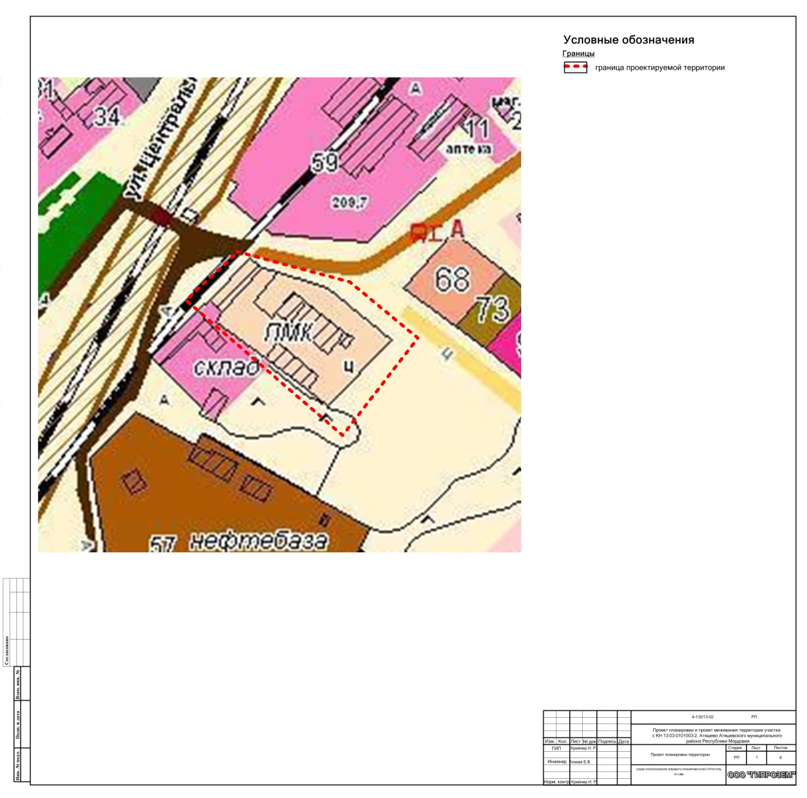

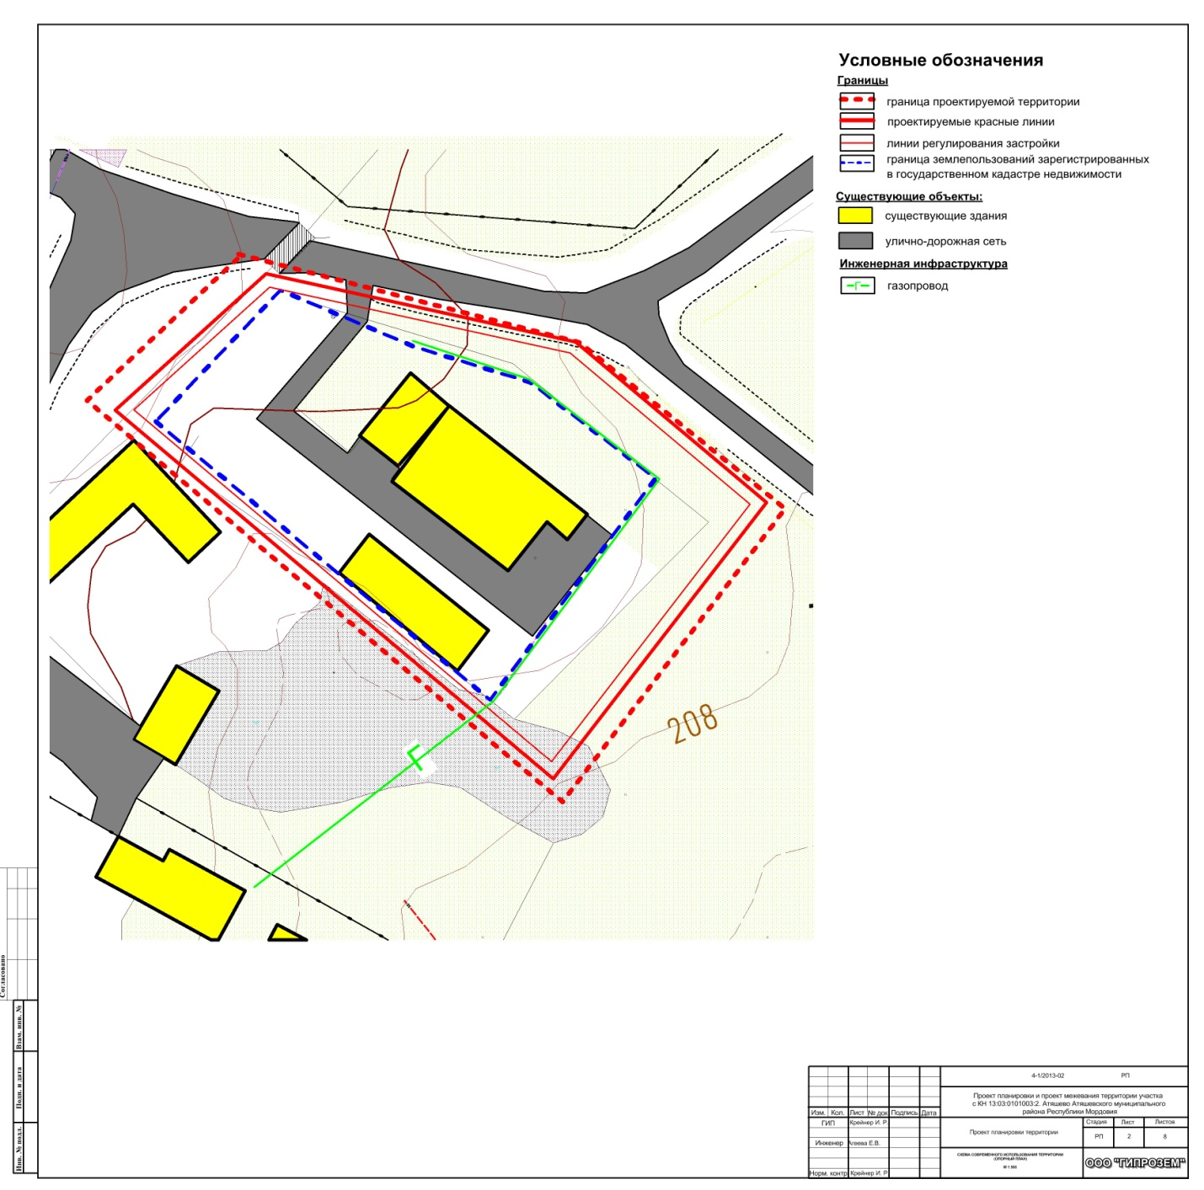

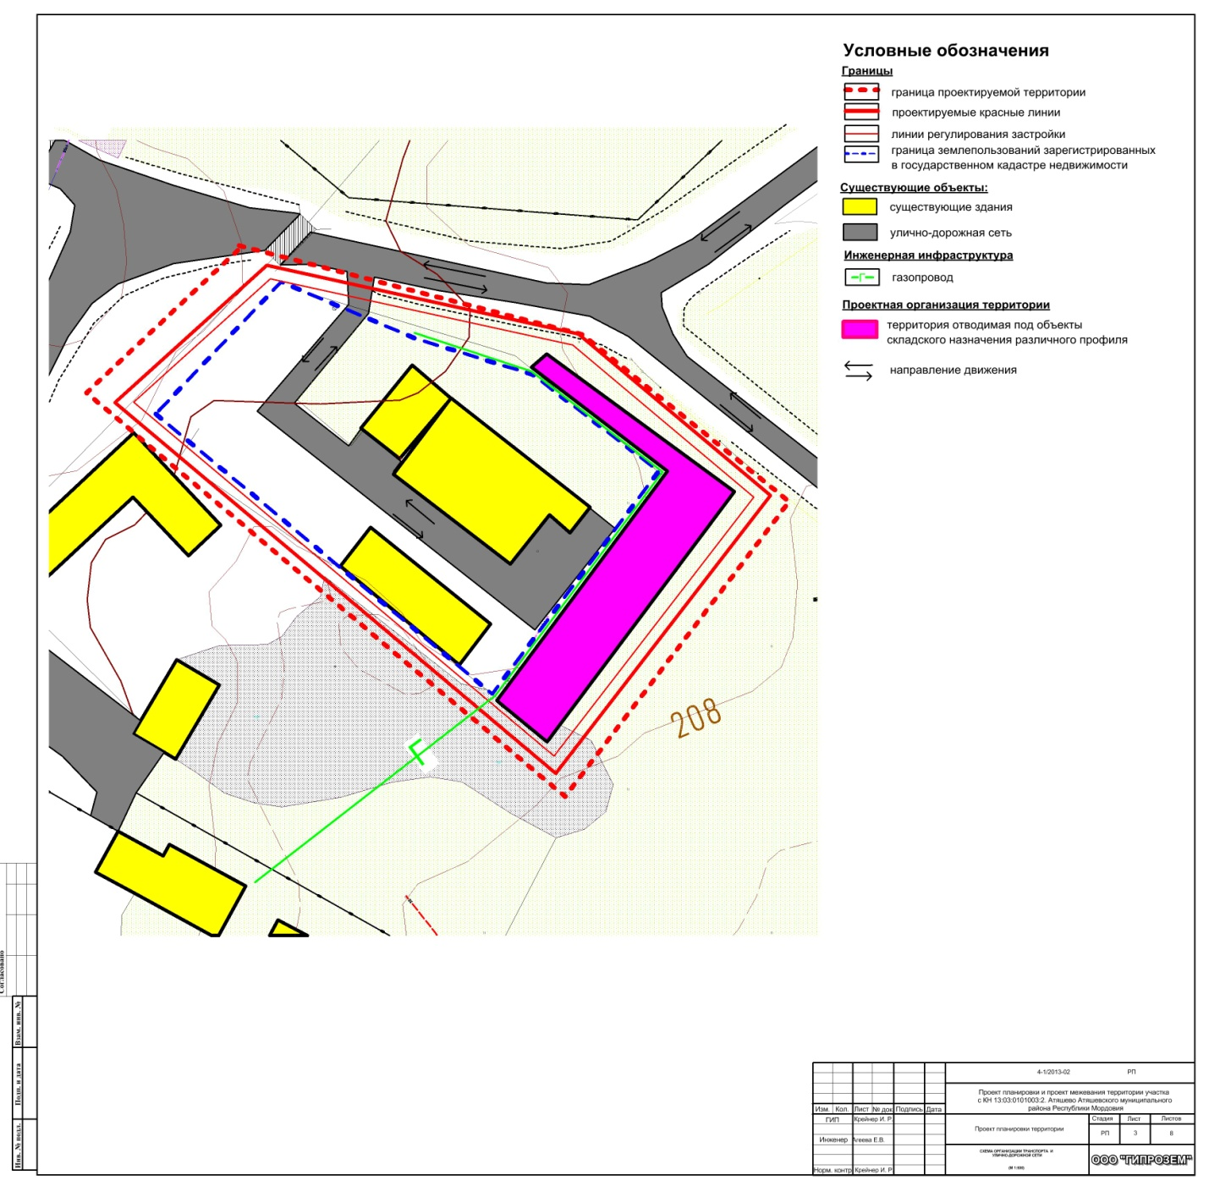

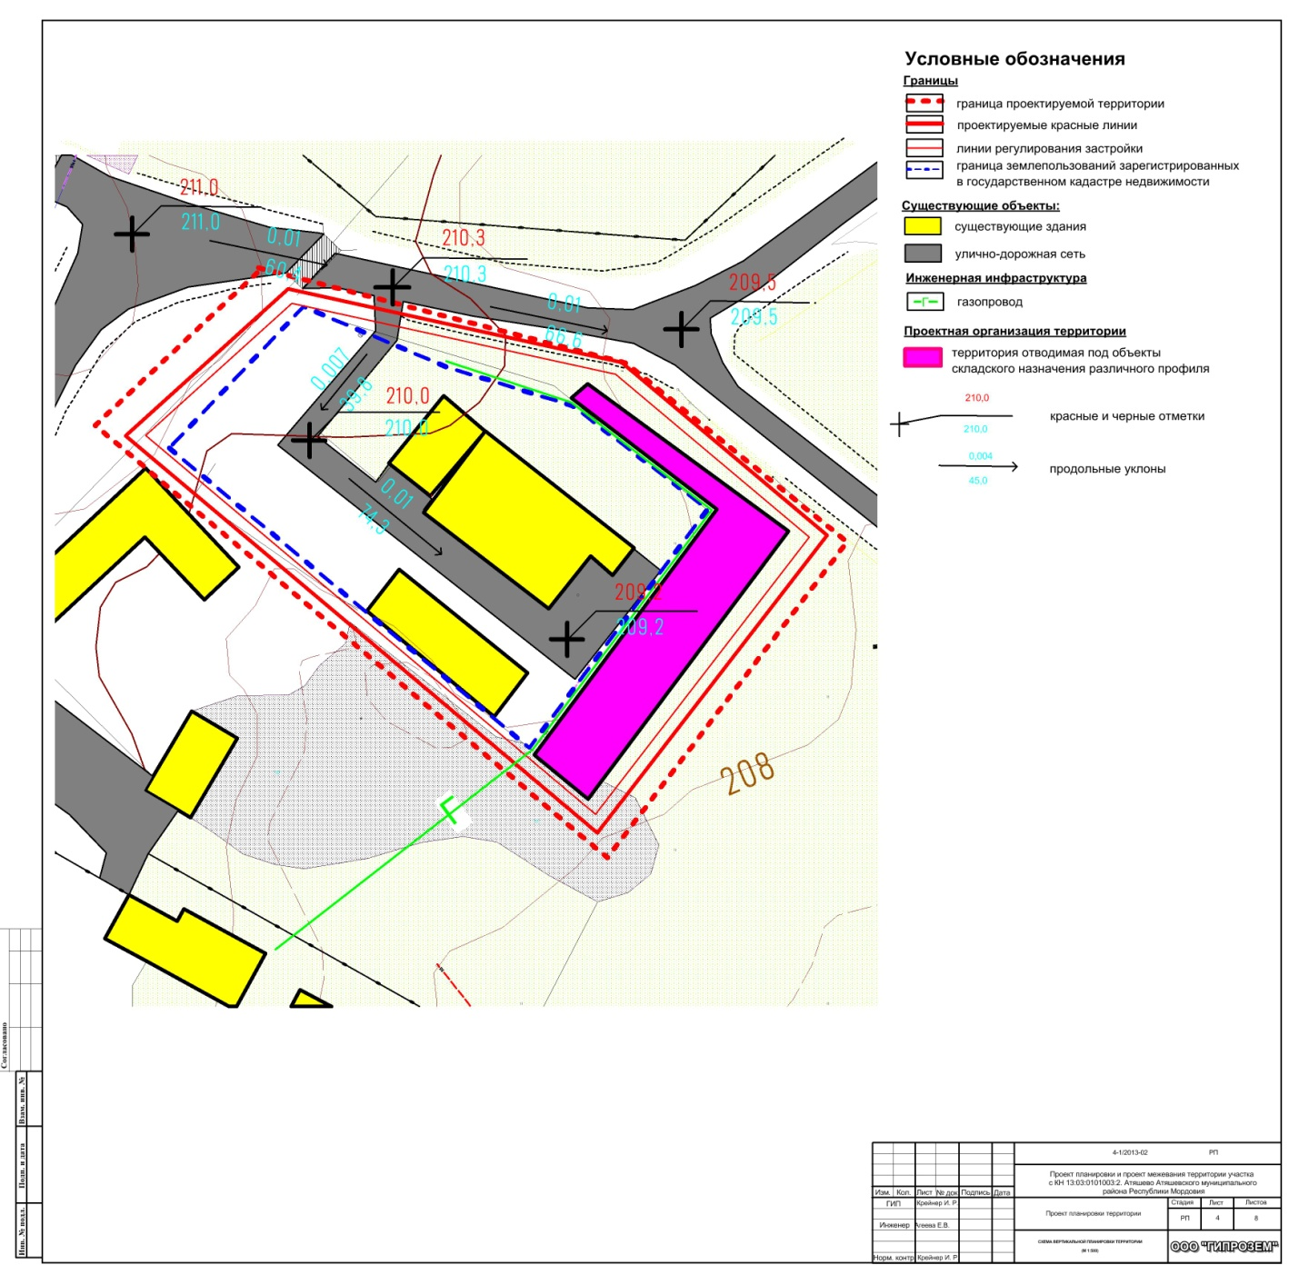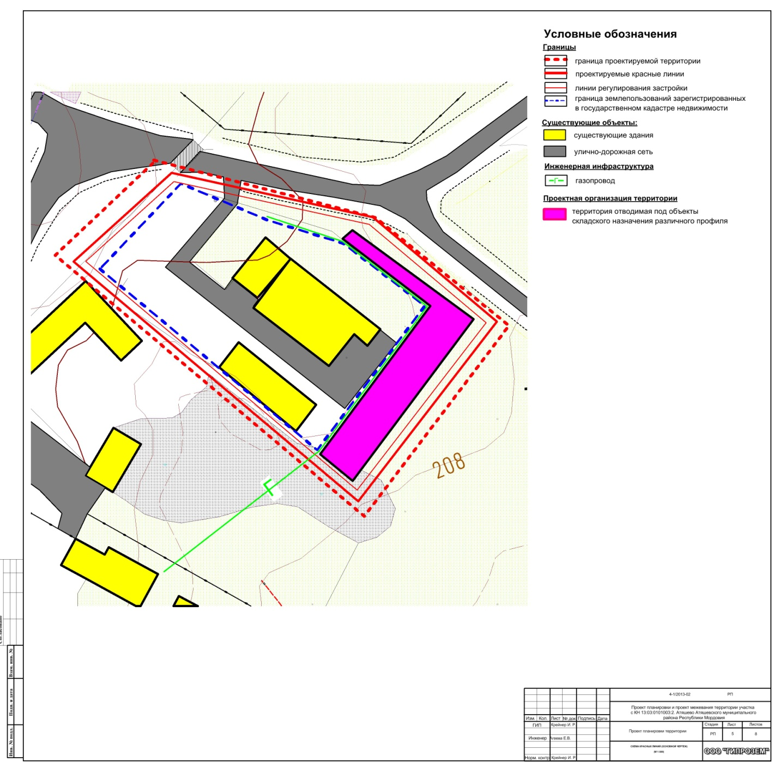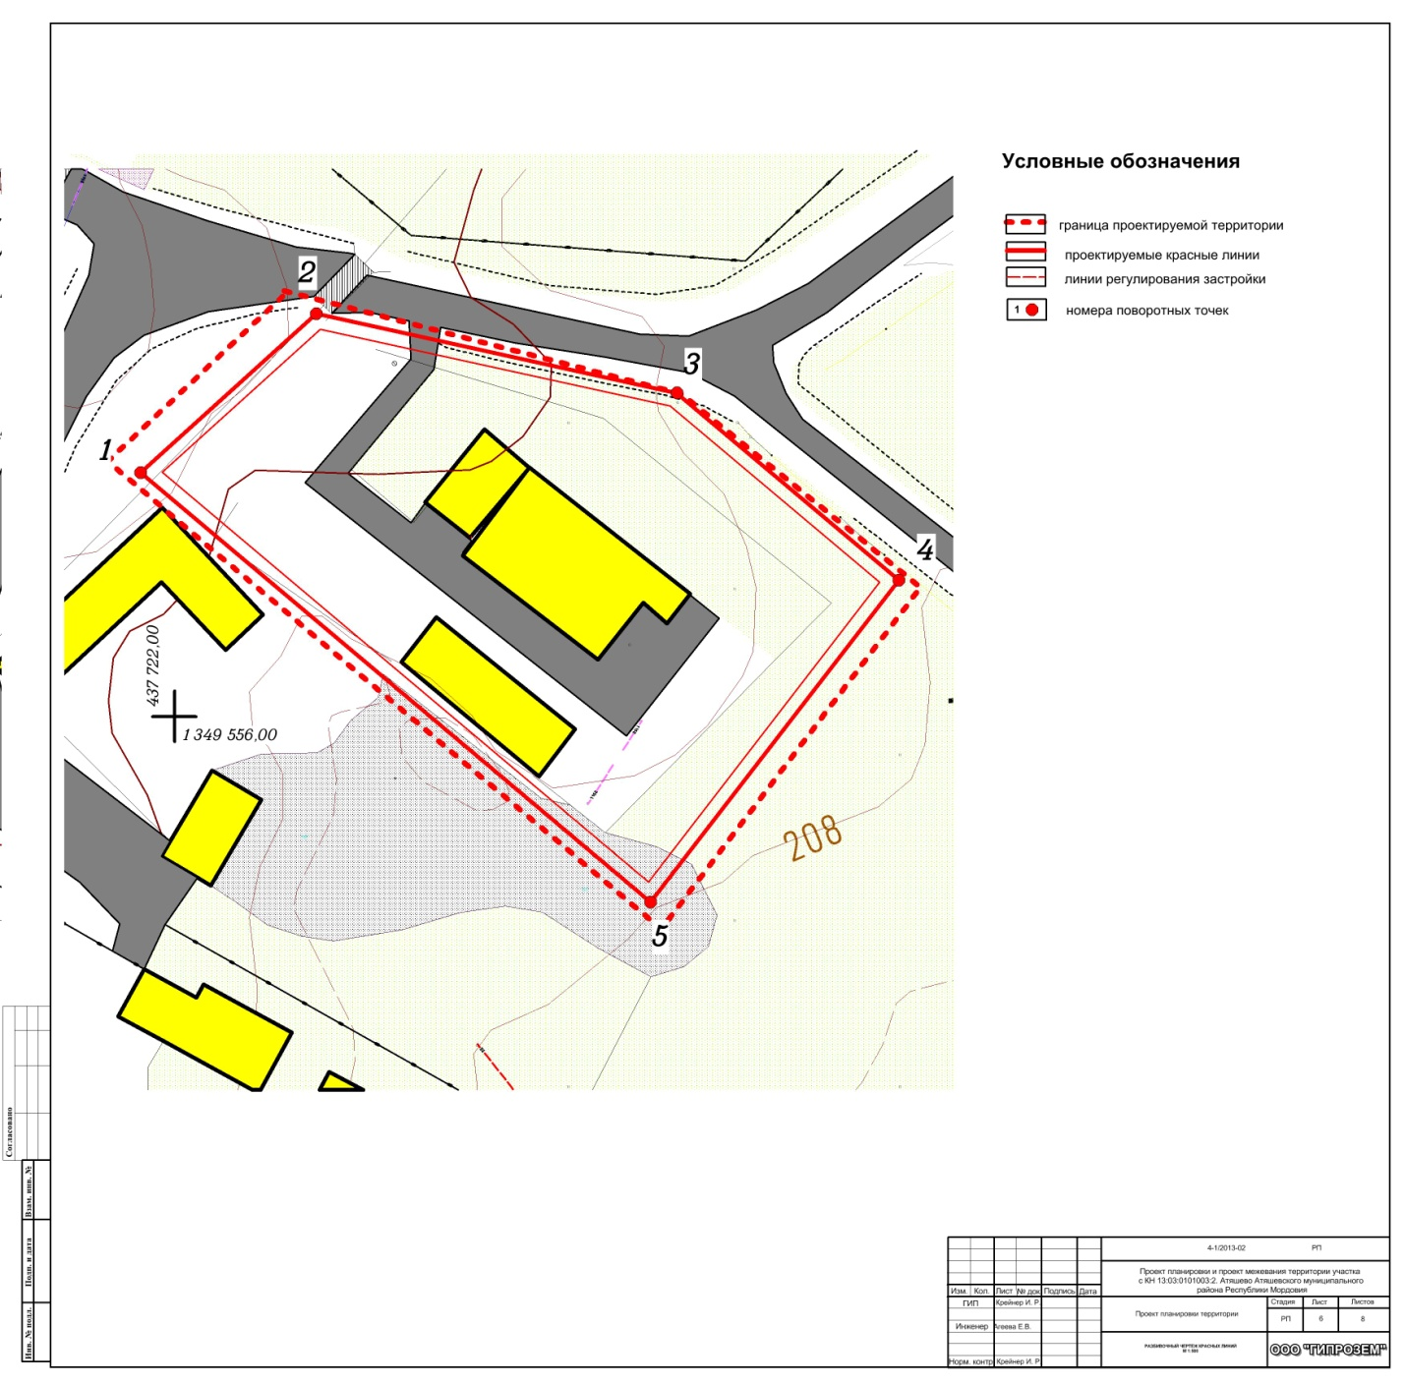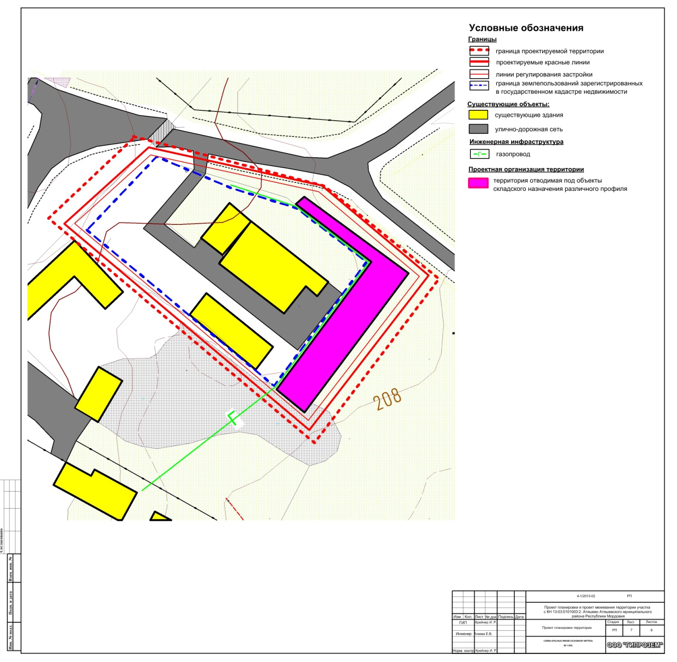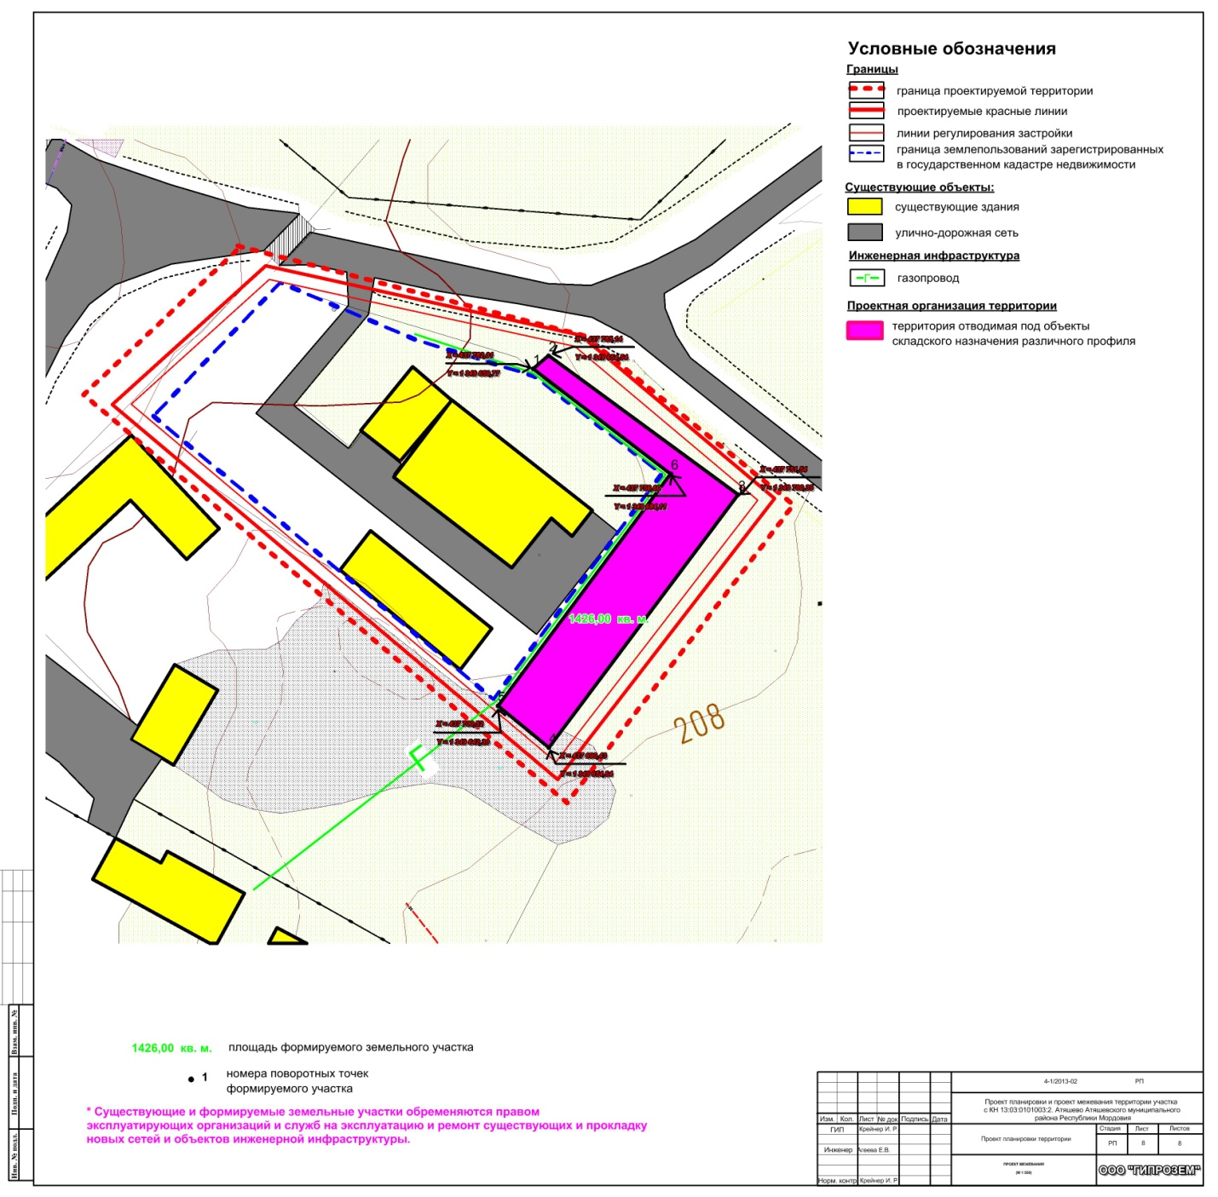

Приложение № 2
к Распоряжению Председателя
Совета депутатов Атяшевского
городского поселения Атяшевского
муниципального района Республики Мордовия

от 02 июля 2015 года № 18

Состав рабочей группы по организации и проведению публичных слушаний

Серов Александр Иванович | - | Заместитель Главы Администрации Атяшевского городского поселения – председатель рабочей группы
Бухаркина Татьяна  Анатольевна | - | Ведущий специалист Администрации Атяшевского городского поселения – секретарь рабочей группы
Бухаркина Наталья Михайловна | - | Депутат Совета депутатов Атяшевского городского поселения – член рабочей группы
Обухова Любовь Николаевна  Тикшайкин Денис Викторович | -  - | Заместитель Главы Администрации Атяшевского городского поселения – член рабочей группы  Начальник управления строительства, архитектуры и жилищно-коммунального хозяйства Администрации Атяшевского муниципального района – член рабочей группы (по согласованию).

Приложение № 3
к Распоряжению Председателя
Совета депутатов Атяшевского
городского поселения
от 02 июля 2015 года № 18

Форма внесения предложений по проекту планировки и проекту межевания территории Атяшевского городского поселения Атяшевского муниципального района Республики Мордовия

Фамилия, имя, отчество гражданина (внесшего предложения) | Место жительства гражданина, контактный телефон |  | Сведения о документе  удостоверяющих личность гражданина |  | Род занятий | Предложения по вопросу выносимому на публичные слушания

